SUMÁRIO

3 MATERIAIS E MÉTODOS
como a pesquisa ocorreu, com detalhes

3.1 Procedimento Metodológico
Colocar uma frase introdutória e descrever o procedimento com detalhes
Este capítulo serve para descrever como se deu o desenvolvimento da aplicação. Linguagens de programação, bibliotecas externas e softwares são descritos.

3.1.1 VSCode
O desenvolvimento será feito no Visual Studio Code, um editor de texto feito pela Microsoft com suporte às linguagens JavaScript, TypeScript and Node.js, mas que contém extensões que adicionam suportes a linguagens como Python e Java. Foi escolhido devido a sua agilidade e ampla gama de recursos.

3.1.2 Python
O projeto será feito utilizando-se da linguagem de progamação Python versão 3.10. Ela foi escolhida devido à sua versatilidade e amplo suporte à bibliotecas externas. Por exemplo, a interface gráfica foi feita utilizando a biblioteca Gtk,

Para este projeto foi utilizada a versão 3.10 da linguagem de programação Python.

3.1.3 Gtk

GTK é uma biblioteca usada para criar interfaces gráficas de usuário (GUIs) em aplicações É composta por um kit de ferramentas de widgets. Cada interface criada é composta por uma coleção de widgets. O GTK é orientado por eventos, de forma que quanto um evento ocorre, como por exemplo o clique de um botão, o evento é encaminhado para o aplicativo.

É implementada utilizando a linguagem de programação C com a biblioteca GObject permitindo o uso de programação orientada a objetos. O Gtk3 é multiplataforma oferecendo suporte aos sistemas operacionais Windows, macOS e LInux, além de alterar a aparência de seus widgets de acordo com os mecanismos selecionados. Dentre alguns de seus widgets, pode-se citar a presença de botões, campos de entrada de texto, menus suspensos e outros tipos de widgets.

Mesmo sendo criada com C, é possível utilizar GTK com a linguagem Python através da biblioteca PyGObject que serve para prover os recursos baseados na biblioteca GObject.

Getting Started with GTK. Documentação GTK. Disponível em: https://www.gtk.org/docs/getting-started/. Acesso em 16 maio 2023

GTK and Python. Documentação Gtk. Disponível em: https://www.gtk.org/docs/language-bindings/python/. Acesso 16 maio 2023

3.1.4 Glade
Glade é uma aplicação que permite a construção de interfaces gráficas GTK sem escrever linhas de código. Ele funciona criando um arquivo XML contendo os widgets criados no Glade que então são acessados pela classe Gtk.Builder que cria os objetos de forma automática, permitindo que estes sejam manipulados utilizando uma linguagem de programação como C ou Python.

Figura 4 – Exemplo do Glade em funcionamento
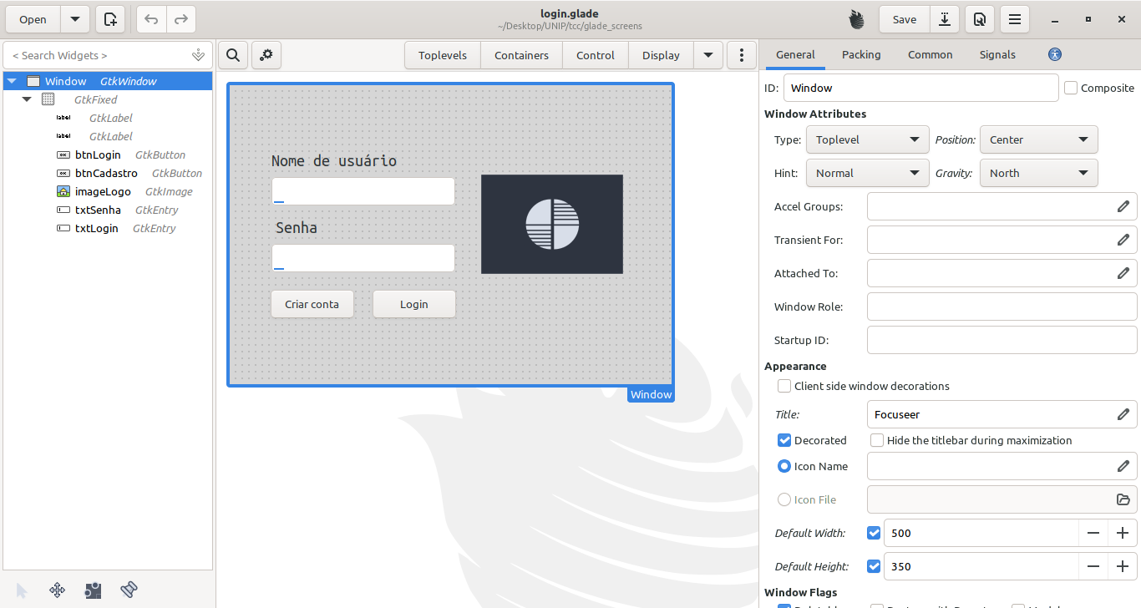
Fonte: Marcos Vinícius F. Vieira, 2023

Glade and Gtk.Builder. The Python GTK+ 3 Tutorial. Disponível em: https://python-gtk-3-tutorial.readthedocs.io/pt_BR/latest/builder.html. Acesso em 16 maio 2023

3.1.5 MongoDB
MongoDB é um banco de dados NoSQL orientado a documentos. Ao contrário de bancos de dados SQL, não é necessário declarar o esquema de uma tabela antes da inserção de dados. Isso faz com que documentos de uma mesma coleção possam ter campos diferentes de tipos diferentes.

Ele não possui uma estrutura de dados fixa, permitindo que a modelagem de dados seja mais flexível. Há três tipos de operações de escrita no MongoDB, inserção, atualização e remoção. Todas as operações agem no nível de um único documento, e nenhuma pode afetar mais de um documento simultaneamente.

Os dados são salvos em um formato semelhante ao JSON, permitindo fácil acesso à determinados campos.

Figura 03 – Componentes de uma operação de inserção no MongoDB
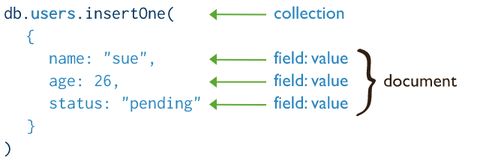
Fonte: MongoDB

O MongoDB funciona usando linhas de comando no terminal, mas é possível operá-lo por meio de uma interface gráfica utilizando a aplicação MongoDB Compass.

MongoDB Documentation. Disponível em: https://www.mongodb.com/docs/. Acesso em 16 maio 2023

3.2 Métodos
como a tecnologia foi usada. APIs e blbiotecas. Diagramas, caso de uso, etc

3.2.1 Desenvolvimento da lógica

3.2.2 Desenvolvimento da interface gráfica

3.2.3 Desenvolvimento dos relatórios

3.2.4 Desenvolvimento do banco de dados
modelo entidade-relacionamento?

REFERÊNCIAS
TULCHAK, L. V.; МАRCHUK, А. О. History of python. 2016. Tese de Doutorado. ВНТУ.

NOSRATI, Masoud. Python: An appropriate language for real world programming. World Applied Programming, v. 1, n. 2, p. 110-117, 2011.

MACKINNON, James G. The Linux Operating System: Debian GVU/Linux. 1999.

GRIER, David Alan. The relational database and the concept of the information system. IEEE Annals of the History of Computing, v. 34, n. 4, p. 9-17, 2012.

https://www.sciencedirect.com/science/article/abs/pii/S0164121210001287
https://citeseerx.ist.psu.edu/document?repid=rep1&type=pdf&doi=fd37d117d19d4a5c4a5713186f784599dfa03ef5

https://www.britannica.com/technology/Microsoft-Windows

DEITEL, Harvey M. et al. Operating systems. Pearson/Prentice Hall, 2004.
https://gnindia.dronacharya.info/CSEIT/4thSem/Downloads/OperatingSystems/Books/Operating-systems-text-book-3.pdf (pg 992 [Linux history], pg 1086 (Windows history))

BERG, Kristi L. et al. History of databases. International Journal of Management & Information Systems (IJMIS), v. 17, n. 1, p. 29-36, 2013.

PRATT, Joanne H. Home teleworking: A study of its pioneers. Technological forecasting and social change, v. 25, n. 1, p. 1-14, 1984.

